**Курс йоги 420.**

**Йога для детей**

**Шаг 9. Упражнения для профилактики плоскостопия.**

**Плоскостопие - статическая деформация стопы, характеризующаяся уплощением ее сводов. При этом наблюдается повышенная утомляемость при ходьбе, боли в икроножных мышцах при длительной ходьбе к концу дня, также могут появляться головные боли. Изменяется походка, снижена физическая работоспособность. Диагноз плоскостопия подтверждается планктографией - отпечаток стопы с помощью красящих растворов, в некоторых случаях - рентгенография.**  
В целях профилактики, работы с деформированными конечностями желательно сочетать специальные упражнения с общеразвивающими,  в возрастающей дозировке.  
 

**Упражнения, используемые при плоскостопии**

Исходное положение - лежа на спине  
1. Оттягивание носков стоп, приподнимая и опуская их наружные края.  
2. Сгибание ног в коленях, разведение пяток в стороны и возврат в исходное положение.  
3. Исходное положение - то же, поочередное приподнимание пяток от опоры.  
4. Исходное положение - то же, бедра разведены, стопы касаются друг друга подошвами. Хлопаем внешней стороной бедер, колен и голеней по коврику.  
5. Исходное положение - лежа на спине. Круговые движения стоп в одну и другую стороны. Усложнение то же, но в положение согнутой в колене ноги на колене другой полусогнутой ноги.  
6. Скользящие движения стопы по голени другой ноги.  
   
Исходное положение - сидя  
1. Ноги согнуты в коленях, стопы параллельны, приподнимание пяток вместе и по очереди.  
2. Тыльное сгибание стоп вместе и попеременно.  
3. Чередовать попеременно упр. 1 и 2.  
4. Ноги в коленях выпрямлены - сгибание и разгибание стоп.  
5. Захват пальцами стопы мелких предметов и перекладывание их (можно использовать в играх).  
6. Сидя по-турецки, подогнуть пальцы стоп, наклоняя туловище вперед, встать с опорой на тыльно-наружную поверхность стоп. (Аккуратно, не торопясь!)  
   
**Исходное положение - стоя**  
1. Стопы параллельно, на ширине ступни, руки на поясе. Приподнимание на носки вместе и попеременно, так же выполнять приподнимание пальцев стоп с опорой на пятки. Перекат с пятки на носок и обратно.  
2. Полуприседания и приседания на носках. То же движение в исходном положении – подошвы на полу.  
3. Встать на наружный край стопы, возврат в исходное положение.  
4. Исходное положение - стопы параллельно. Поочередное поднимание пяток, ходьба на месте.  
   
**Упражнения при ходьбе:**  
На носках; на наружный краях стоп; с поворотом пяток наружу; носками внутрь; с поворотом стоп и приподниманием на носки; на носках в полу-приседе; скользящими шагами со сгибанием пальцев, на носках с высоким подниманием коленей; по ребристой доске; по скошенной поверхности; по наклонной плоскости в носках.  
   
**А также:**  
1. Захват пальцами стоп мелких предметов и перекладывание их в сторону другой стопы, то же в обратную сторону (пятка остается на месте, на полу). Катание мяча в разных направлениях. «Рисовать фигуры» мячом.  
2. Захват стопами мяча и приподнимание его.  
3. Катание палки подошвами и хождение по ней.  
4. Стоя на гимнастической палке, стопы параллельны. Приседания и полуприседания .  
5. То же упражнение, но стоя на рейке гимнастической стенки с хватом рук на уровне груди.  
6. Стоя на гимнастической стенке на пальцах стоп - приподнимание на носках и возврат в исходное положение.  
7. Стоя на набивном мяче. Приседания и полуприседания.  
8.Ходьба на месте по массажному коврику.  
   
Важное значение в формировании и укреплении свода стопы имеет [профилактика плоскостопия](http://openyogaclass.com/kurs/mod/resource/view.php?r=4455), поощряйте хождение босиком, закаливание и массаж стоп (самомассаж передней и внутренней поверхности голени, подошвенной поверхности стопы). Можно массировать подошву в позе полулотоса (нога на бедре, подошвой вверх) локтем противоположной руки, продавливая постепенно всю поверхность, усиливая давление на больных участках. Давление локтя можно усилить при помощи воздействия свободной руки.

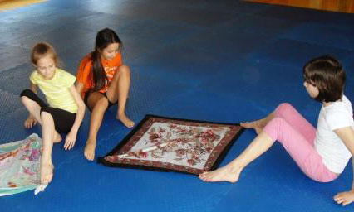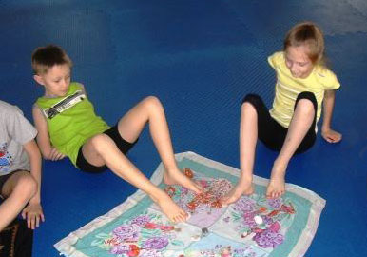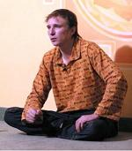

**Вадим Запорожцев**